**Aplicativo de Integración Doble en Python**

Jack Anderson Limas  
Juan David Maya

Universidad Cooperativa de Colombia, Campus Pasto  
Ingeniería de Software

Profesor: Juan Granja

14 de mayo de 2025

# Resumen

La integral doble de una función de dos variables sobre un dominio rectangular posibilita el cálculo de volúmenes bajo superficies, con aplicaciones en física e ingeniería. Este trabajo desarrolla un aplicativo interactivo en Python que, mediante SymPy, resuelve simbólicamente la integral iterada y, con Matplotlib, genera visualizaciones 3D de la superficie resultante. Una interfaz con Tkinter facilita el ingreso de la función y los límites de integración. Se presentan los resultados y se discuten mejoras futuras.

# Introducción

En el cálculo multivariable, la integral doble se define como el límite de una suma de Riemann bidimensional, que representa el volumen bajo la superficie z = f(x,y) sobre un rectángulo R = [a,b] × [c,d]. El objetivo de este proyecto es crear una herramienta que automatice el proceso de cálculo y visualización de estas integrales, con fines educativos y de análisis.

# Fundamento teórico

La integral doble de f(x,y) en un dominio rectangular se expresa como:  
∬_R f(x,y) dA = ∫_a^b ∫_c^d f(x,y) dy dx.  
SymPy permite el cálculo simbólico de integrales definidas con la función integrate(). Matplotlib, a través del toolkit mplot3d, genera representaciones gráficas de la superficie.

# Diseño e implementación

La aplicación se divide en tres módulos principales: main.py (interfaz Tkinter), integracion.py (cálculo con SymPy) y visualizacion.py (graficación 3D con Matplotlib). El flujo de ejecución inicia con el ingreso de la función y límites, seguido del cálculo de la integral y la visualización.

# Resultados

Se validó la herramienta con f(x,y) = x^2 + y^2 en [0,1] × [0,1], obteniendo un resultado aproximado de 0.6667, coincidente con el valor teórico 2/3. La interfaz mostró correctamente la gráfica del paraboloide.

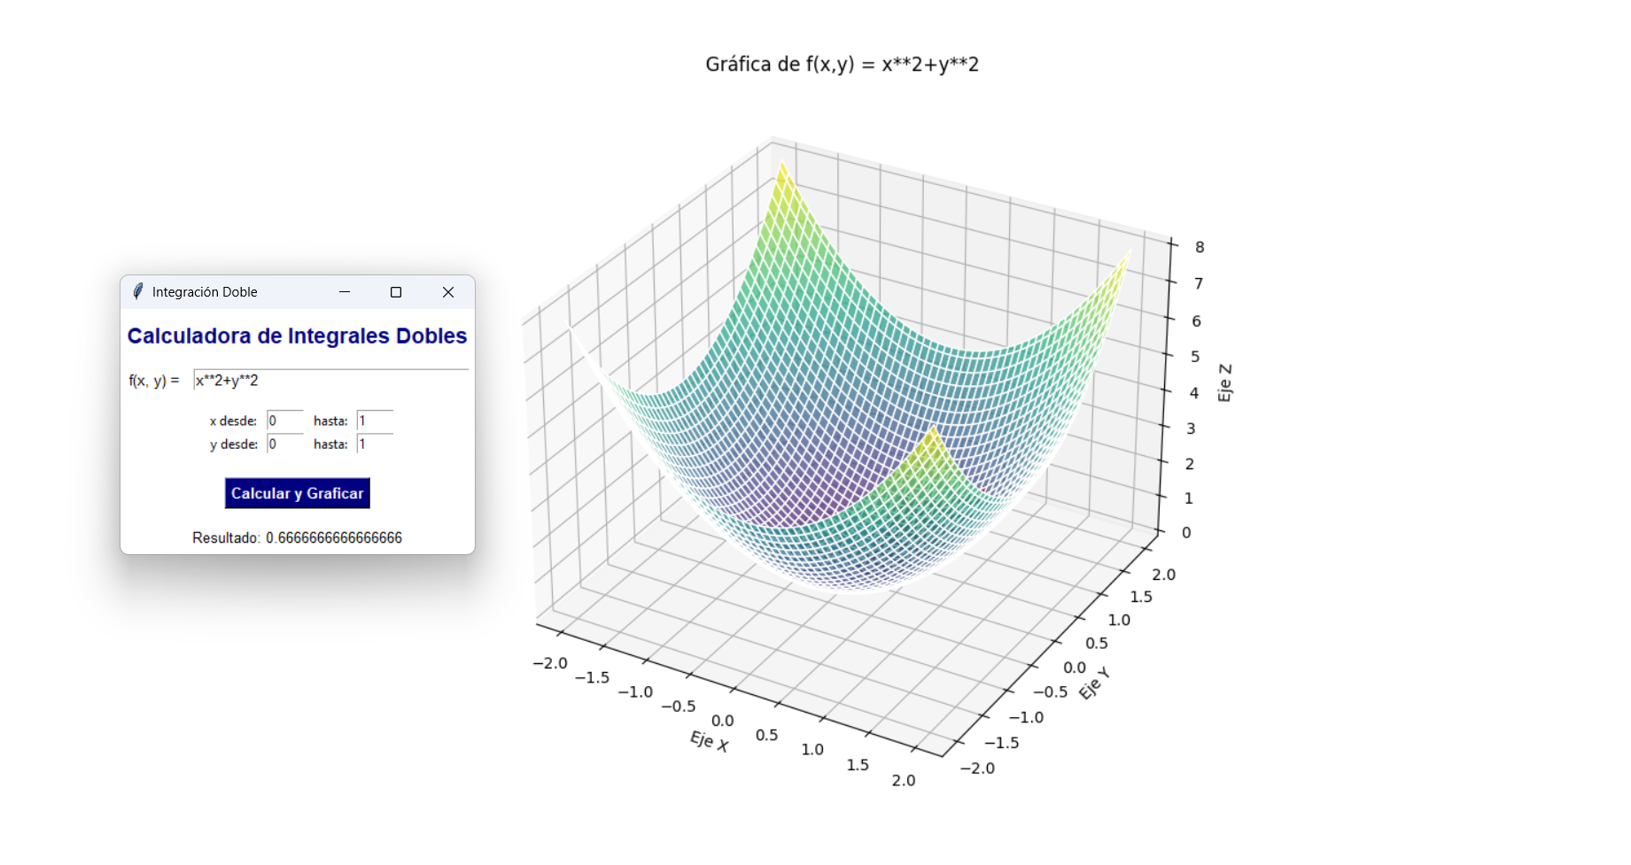

**Link GitHub**

https://github.com/JuanMaya8/calculoMultivariado.git

# Conclusion

El desarrollo de este aplicativo permitió integrar conocimientos de cálculo multivariable,

programación en Python y diseño de interfaces gráficas para resolver un problema

práctico: el cálculo de integrales dobles. La herramienta no solo automatiza procesos

matemáticos complejos, sino que también facilita su comprensión mediante la

visualización en 3D. Su diseño modular y el uso de librerías de código abierto lo

convierten en un recurso didáctico accesible y expandible. Este proyecto demuestra cómo

las matemáticas y la tecnología pueden unirse para crear soluciones educativas

interactivas y eficaces.